Plaque tectonique | MANUEL  p. 311

1. Complétez le texte qui porte sur les plaques tectoniques à l’aide des mots encadrés ci-dessous.
flottentmanteaulithosphèredérive des continents
océanscroûte terrestrese déplacentplaques tectoniques
plaquescontinents

La est l’enveloppe solide de la Terre. Elle est constituée de et d’une partie du . Elle est découpée en plus d’une douzaine de grands morceaux, les . Ces dernières forment le fond des et les . Elles
sur la partie partiellement fondue du manteau. La chaleur extrême de l’intérieur de la Terre crée du mouvement dans la partie du manteau sur laquelle reposent les . C’est pourquoi les plaques tectoniques
très lentement les unes par rapport aux autres. C’est
la .

2. Reliez chacune des conséquences du mouvement des plaques tectoniques (colonne de gauche) à l’une des descriptions données dans la colonne de droite.

Conséquences  du mouvement  des plaques tectoniques | Descriptions
a) Éloignement  b) Frottement  c) Collision | 1. Les plaques se rapprochent et se heurtent. Parfois, une plaque passe sous l’autre.  2. La distance entre les plaques augmente et du magma remonte alors à la surface pour se solidifier.  3. Deux plaques glissent l’une sur l’autre, ce qui occasionne un grand dégagement d’énergie.

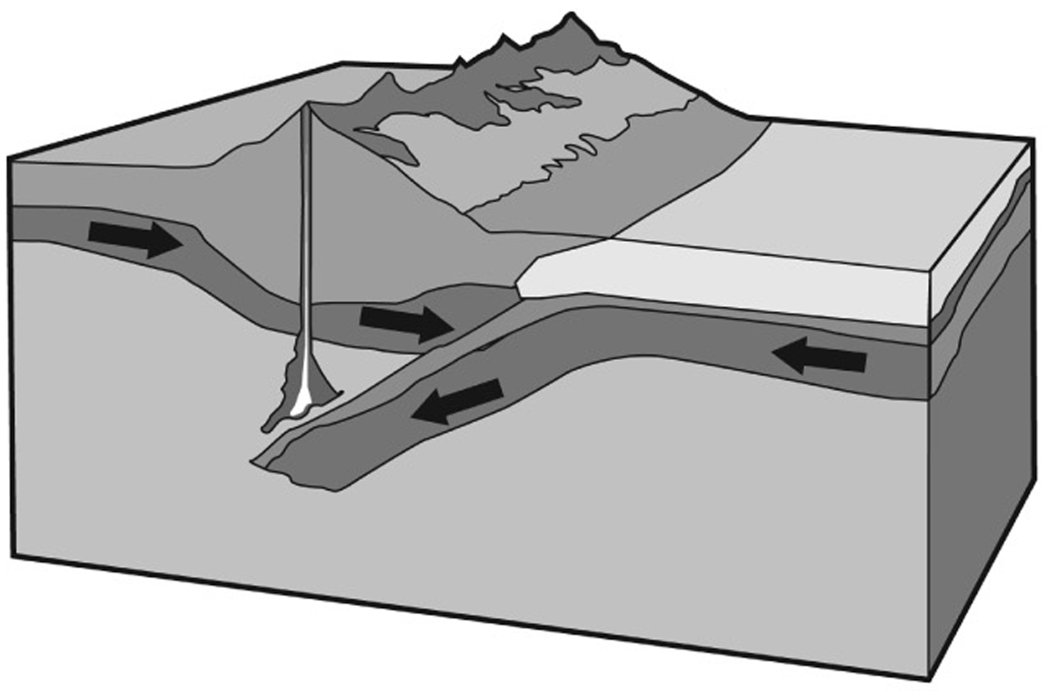
3. Laquelle des conséquences du mouvement des plaques tectoniques est illustrée ci-contre ? Il s’agit de la principale cause de l’apparition de failles, de volcans et de montagnes. Elle peut aussi être la cause de tremblements de terre.

